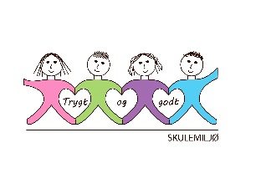**Vekeplan for 3. trinn Veke 2**

|  |
| --- |
| **Informasjon** Vi ønskjer både små og store eit godt nyttår. Vi håpar de har hatt ein fin ferie og er klar for eit nytt halvår.  Minner om at store akebrett ikkje er lov å ha med seg på skulen. Elevane kan sjølvsagt ha med seg eige rumpeakebrett, men hugs å merke dei. I dette snøvêret vert elevane fort våt og kald, så pass på å sende med byteklede. Eit par ekstra hanskar og sokkar er lurt å ha 😊  Helsing læ**rarane på 3. trinn 😊** |

|  |  |
| --- | --- |
| **Dette jobbar vi med denne veka: PASSORD TIL HEIMESIDE (2024-2025) 3.TRINN: blåbær** | |
| **NORSK** | * Automatisering av lyd-bokstav * Automatisering av høgfrekvente ord * Automatisering av ikkje-lydrette ord (ord med o for å, u for o, e for æ) * Les og forstå * Omgrep |
| **MATTE**  **Tall til 1000** | * Addisjon og subtraksjon * Hovudrekning * Oppstilling |
| **ENGELSK** | * What do you do at home? Spørja og svara kvarandre. * Skriva setningar om kva eg gjer heime (chores) |
| **SOSIALT** | * Familie |

|  |  |  |  |  |
| --- | --- | --- | --- | --- |
|  | **Til tysdag** | **Til onsdag** | **Til torsdag** | **Til fredag** |
| **NORSK** | Les s. 186 i salto lesebok.  Gjer oppgåve 1 og 2a s. 187 | Gjer oppgåve 4 a og b s. 187 i salto lesebok. |  |  |
| **MATTE**  Multi smartøving. |  |  | **Multi smartøving**  15 min med multi smartøving 😊 |  |
|  |  | Gym: 3A, 3B, 3C  **Symjing: 3D** |  |  |